UBND XÃ ĐẠI THANH  TRƯỜNG MN VĨNH NINH  ________________ | CỘNG HOÀ XÃ HỘI CHỦ NGHĨA VIỆT NAM  Độc lập - Tự do - Hạnh phúc  ___________________________________  Đại Thanh, ngày 10 tháng 01 năm 2026
CÔNG KHAI
THUYẾT MINH TÌNH HÌNH THỰC HIỆN
DỰ TOÁN THU CHI NGÂN SÁCH, THU KHÁC
QUÝ IV NĂM 2025 (đến ngày 31/12/2025)

- TỔNG THU
1. Ngân sách nhà nước cấp:
- NSNN giao năm 2025: 9.027.000.000 đồng, trong đó:
+ Kinh phí chi hoạt động theo định mức: 5.896.000.000 đồng
+ Kinh phí thực hiện các nhiệm vụ được giao: 265.000.000 đồng
Kinh phí hỗ trợ trường có điểm lẻ: 50.000.000 đồng
Kinh phí làm điểm chuyên đề kiến tập TP năm học 2023-2025: 100.000.000 đồng
Kinh phí cấp bù miễn giảm học phí theo NĐ81/2022/NĐ-CP: 115.000.000 đồng
+ Kinh phí thực hiện CCTL: 2.503.543.000 đồng
+ Kinh phí thực hiện chi trả tiền thưởng năm 2025 theo NĐ73/2024/NĐ-CP: 362.457.000 đồng
- NSNN giao bổ sung năm 2025: 395.735.000 đồng. Trong đó:
+ Kinh phí thực hiện CCTL: 180.000.000 đồng
+ Kinh phí thực hiện chi trả tiền thưởng năm 2025 theo NĐ73/2024/NĐ-CP: 110.000.000 đồng
+ Kinh phí cấp bù miễn giảm học phí theo Nghị quyết số 217/2025/NQ-QH: 105.735.000 đồng
- Cắt giảm 10% chi thường xuyên nguồn NSNN cấp năm 2025: 30.000.000 đồng
- NSNN được chi hoạt động trong quý IV/2025 là: 2.622.456.000 đồng

2. Thu hoạt động khác (thu sự nghiệp):
- Căn cứ công văn số 1159/UBND-GD&ĐT ngày 23/06/2025 của UBND huyện Thanh Trì về việc thống nhất mức thu các khoản thu dịch vụ hỗ trợ hoạt động giáo dục, đào tạo để phục vụ hoạt động hè năm 2025 cho học sinh của các trường mầm non công lập trên địa bàn huyện.
- Căn cứ văn bản số 402/UBND-KT ngày 20/09/2025 của UBND xã Đại Thanh về việc thống nhất mức thu các khoản thu dịch vụ hỗ trợ hoạt động giáo dục, đào tạo để phục vụ hoạt động năm học 2025-2026 cho học sinh của các cơ sở giáo dục mầm non công lập trên địa bàn Xã;
- Trong quý IV năm 2025, tổng thu hoạt động sự nghiệp như sau:
STT | Nội dung thu | Mức thu | Số tiền thu
1 | Tiền học phí ( 4T, 3T, NT) | 95.000đ/trẻ/tháng | 105.735.000
 | NSNN cấp bù HP cho trẻ 5T học kỳ II năm học 2025-2026 | 75.000đ/trẻ/tháng | 33.900.000
2 | Tiền DV Chăm sóc bán trú | 235.000đ/trẻ/tháng | 367.775.000
3 | Tiền DV Trang thiết bị phục vụ bán trú | 200.000đ/trẻ/năm học | 80.600.000
4 | Tiền DV CSND ngoài giờ thứ 7 | 70.000đ/trẻ/ngày | 89.180.000
5 | Tiền DV CSND ngoài giờ không bao gồm thứ 7 | 600.000đ/trẻ/tháng | 0
6 | 10% năng khiếu |  | 7.180.000
 | Cộng |  | 684.370.000
B. TỔNG CHI:
- Chi từ dự toán ngân sách nhà nước cấp:
Dự toán chi NSNN quý IV năm 2025, đáp ứng đầy đủ nhu cầu chiquản lý hành chính của nhà trường và những nhiệm vụ thường xuyên.
Trong quý IV năm 2025, tổng chi NS: 2.932 triệu đồng, đạt 31,22% so với dự toán giao.
Quý IV năm 2025, đã thực hiện được hầu hết các nhiệm vụ được giao và đã phân bổ dự toán trong năm (kèm Biểu số 03)
  - Tổng chi lương và các khoản phụ cấp theo lương:
Tổng chi tiền công, tiền lương và các khoản có tính chất lương trong quý IV năm 2025 là: 1.916,428 triệu đồng. Trong đó:
+ Chi từ nguồn kinh phí chi hoạt động theo định mức 1.258,092 triệu đồng đạt 24,51% so với dự toán năm 2025.
+ Chi từ kinh phí thực hiện CCTL là 658,336 triệu đồng đạt 24,53% so với dự toán giao năm 2025.
1.2. Chi hoạt động khác:
- Chi hoạt động thường xuyên từ nguồn kinh phí thường xuyên là 370,891 triệu đồng đạt 50,61% so với dự toán giao.
- Chi điểm lẻ: 29,916 triệu đồng đạt 59,83% so với dự toán giao.
- Chi kiến tập chuyên đề: 100 triệu đồng đạt 100% so với dự toán giao.
- Chi bù miễn giảm học phí theo nghị định số 81/2022/NĐ-CP ngày 27/8/2022: 33,9 triệu đồng đạt 29,48% so với dự toán giao.
- Chi bù miễn giảm học phí theo nghị quyết 217/2025/NQ: 105,735 triệu đồng đạt 100% so với dự toán giao.
- Chi thưởng theo NĐ 73/2024/NĐ-CP ngày 30/6/2024 của Chính phủ: 375,118 triệu đồng đạt 79,4% so với dự toán giao.
2- Chi từ nguồn thu sự nghiệp:
STT | Nội dung thu | Số tiền chi
1 | Tiền Học phí | 134.467.000
2 | Tiền DV Chăm sóc bán trú | 291.614.890
3 | Tiền DV Trang thiết bị phục vụ bán trú | 80.656.000
4 | Tiền DV CSND ngoài giờ thứ 7 | 84.054.600
5 | Tiền DV CSND ngoài giờ không bao gồm thứ 7 | 7.908.000
6 | 10% năng khiếu | 3.015.600
 | Cộng | 601.716.090
Trên đây là công khai thuyết minh tình hình thực hiện dự toán thu chi ngân sách, thu sự nghiệp quý IV năm 2025 ( đến ngày 31/12/2025) của trường mầm non Vĩnh Ninh.
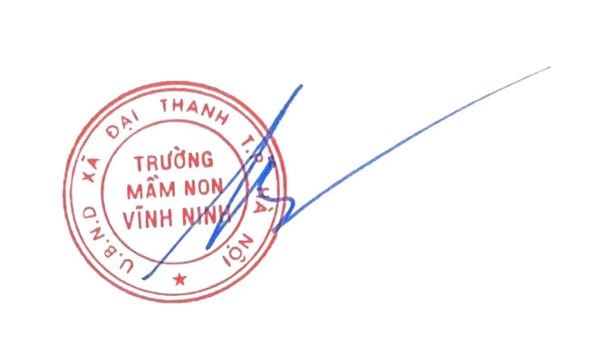
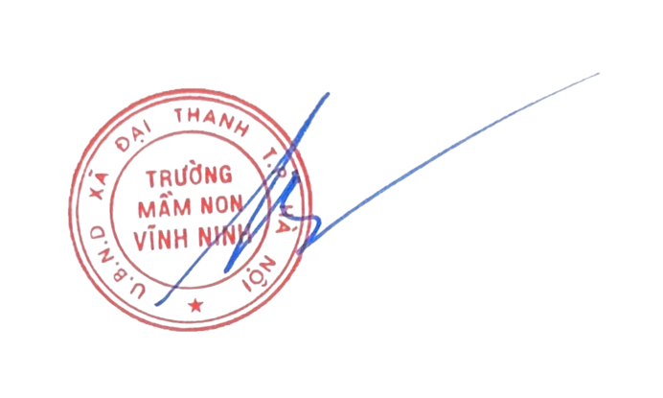
HIỆU TRƯỞNG

An Thị Bích Đào

UBND XÃ ĐẠI THANH  TRƯỜNG MN VĨNH NINH  ________________ | CỘNG HOÀ XÃ HỘI CHỦ NGHĨA VIỆT NAM  Độc lập - Tự do - Hạnh phúc  ___________________________________  Đại Thanh, ngày 10 tháng 01 năm 2026
CÔNG KHAI
THUYẾT MINH TÌNH HÌNH THỰC HIỆN
DỰ TOÁN THU CHI NGÂN SÁCH, THU KHÁC
6 THÁNG CUỐI NĂM 2025 (đến ngày 31/12/2025)

- TỔNG THU
1. Ngân sách nhà nước cấp:
- NSNN giao năm 2025: 9.027.000.000 đồng, trong đó:
+ Kinh phí chi hoạt động theo định mức: 5.896.000.000 đồng
+ Kinh phí thực hiện các nhiệm vụ được giao: 265.000.000 đồng
Kinh phí hỗ trợ trường có điểm lẻ: 50.000.000 đồng
Kinh phí làm điểm chuyên đề kiến tập TP năm học 2023-2025: 100.000.000 đồng
Kinh phí cấp bù miễn giảm học phí theo NĐ81/2022/NĐ-CP: 115.000.000 đồng
+ Kinh phí thực hiện CCTL: 2.503.543.000 đồng
+ Kinh phí thực hiện chi trả tiền thưởng năm 2025 theo NĐ73/2024/NĐ-CP: 362.457.000 đồng
- NSNN giao bổ sung năm 2025: 395.735.000 đồng. Trong đó:
+ Kinh phí thực hiện CCTL: 180.000.000 đồng
+ Kinh phí thực hiện chi trả tiền thưởng năm 2025 theo NĐ73/2024/NĐ-CP: 110.000.000 đồng
+ Kinh phí cấp bù miễn giảm học phí theo Nghị quyết số 217/2025/NQ-QH: 105.735.000 đồng
- Cắt giảm 10% chi thường xuyên nguồn NSNN cấp năm 2025: 30.000.000 đồng
- NSNN được chi hoạt động trong 6 tháng cuối năm 2025 là 4.879.177.000 đồng

2. Thu hoạt động khác (thu sự nghiệp):
- Căn cứ công văn số 1159/UBND-GD&ĐT ngày 23/06/2025 của UBND huyện Thanh Trì về việc thống nhất mức thu các khoản thu dịch vụ hỗ trợ hoạt động giáo dục, đào tạo để phục vụ hoạt động hè năm 2025 cho học sinh của các trường mầm non công lập trên địa bàn huyện.
- Căn cứ văn bản số 402/UBND-KT ngày 20/09/2025 của UBND xã Đại Thanh về việc thống nhất mức thu các khoản thu dịch vụ hỗ trợ hoạt động giáo dục, đào tạo để phục vụ hoạt động năm học 2025-2026 cho học sinh của các cơ sở giáo dục mầm non công lập trên địa bàn Xã;
- Trong 6 tháng cuối năm 2025, tổng thu hoạt động sự nghiệp như sau:
STT | Nội dung thu | Mức thu | Số tiền thu
1 | Tiền học phí ( 4T, 3T, NT) | 95.000đ/trẻ/tháng | 105.735.000
 | NSNN cấp bù HP cho trẻ 5T học kỳ II năm học 2025-2026 | 75.000đ/trẻ/tháng | 33.900.000
2 | Tiền DV Chăm sóc bán trú | 235.000đ/trẻ/tháng | 478.225.000
3 | Tiền DV Trang thiết bị phục vụ bán trú | 200.000đ/trẻ/năm học | 80.600.000
4 | Tiền DV CSND ngoài giờ thứ 7 | 70.000đ/trẻ/ngày | 89.180.000
5 | Tiền DV CSND ngoài giờ không bao gồm thứ 7 | 600.000đ/trẻ/tháng | 282.000.000
6 | 10% năng khiếu |  | 7.180.000
 | Cộng |  | 1.076.820.000
B. TỔNG CHI:
- Chi từ dự toán ngân sách nhà nước cấp:
Dự toán chi NSNN 6 tháng cuối năm 2025, đáp ứng đầy đủ nhu cầu chi quản lý hành chính của nhà trường và những nhiệm vụ thường xuyên.
Trong 6 tháng cuối năm 2025, tổng chi NS: 9.173,1 triệu đồng, đạt 97,3% so với dự toán giao.
6 tháng cuối năm 2025, đã thực hiện được hầu hết các nhiệm vụ được giao và đã phân bổ dự toán trong năm (kèm Biểu số 03)
  - Tổng chi lương và các khoản phụ cấp theo lương:
Tổng chi tiền công, tiền lương và các khoản có tính chất lương trong 6 tháng cuối năm 2025 là: 7.604,328 triệu đồng. Trong đó:
+ Chi từ nguồn kinh phí chi hoạt động theo định mức 4.940,892 triệu đồng đạt 96,26% so với dự toán năm 2025.
+ Chi từ kinh phí thực hiện CCTL là 2.663,436 triệu đồng đạt 99,25% so với dự toán giao năm 2025.

1.2. Chi hoạt động khác:
- Chi hoạt động thường xuyên từ nguồn kinh phí thường xuyên là 924,091 triệu đồng đạt 121,14% so với dự toán giao.
- Chi điểm lẻ: 29,916 triệu đồng đạt 59,83% so với dự toán giao.
- Chi kiến tập chuyên đề: 100 triệu đồng đạt 100% so với dự toán giao.
- Chi bù miễn giảm học phí theo nghị định số 81/2022/NĐ-CP ngày 27/8/2022: 33,9 triệu đồng đạt 29,48% so với dự toán giao.
- Chi bù miễn giảm học phí theo nghị quyết 217/2025/NQ: 105,735 triệu đồng đạt 100% so với dự toán giao.
- Chi thưởng theo NĐ 73/2024/NĐ-CP ngày 30/6/2024 của Chính phủ: 375,118 triệu đồng đạt 79,4% so với dự toán giao.
2- Chi từ nguồn thu sự nghiệp:
STT | Nội dung thu | Số tiền chi
1 | Tiền Học phí | 152.667.000
2 | Tiền DV Chăm sóc bán trú | 443.382.590
3 | Tiền DV Trang thiết bị phục vụ bán trú | 80.656.000
4 | Tiền DV CSND ngoài giờ thứ 7 | 84.054.600
5 | Tiền DV CSND ngoài giờ không bao gồm thứ 7 | 396.643.000
6 | 10% năng khiếu | 3.015.600
 | Cộng | 1.160.418.790
Trên đây là công khai thuyết minh tình hình thực hiện dự toán thu chi ngân sách, thu sự nghiệp 6 tháng cuối năm 2025 ( đến ngày 31/12/2025) của trường mầm non Vĩnh Ninh.
HIỆU TRƯỞNG

An Thị Bích Đào

